KÜMELER

Canlı yada cansız varlıkların oluşturduğu iyi tanımlanmış nesneler topluluğuna küme denir.
iyi tanımlanmış: herkes tarafından kabul edilen
Örnek:
- Kilis’in ilçeleri
Küme oluşturur. Çünkü Kilis’in üç tane ilçesi var-dır. Bunlar {Polateli, Musabeyli, Elbeyli}
- Türkiye’nin en güzel şehri
Küme oluşturmaz. Çünkü Türkiye’nin en güzel şehri kişiden kişiye göre değişeceğinden küme o-luşturmaz.
- Uçan inekler
küme oluşturur. Çünkü uçan inek olamayacağın-dan bu kümemiz boş kümedir.
Kümenin özellikleri
- Kümeler genellikle A, B, C gibi büyük harflerle gösterilir.
- Kümeyi oluşturan öğelere, kümenin elemanı denir. a elemanı A kümesine ait ise, biçi-minde yazılır. “ a, A kümesinin elemanıdır.” di-ye okunur. b elemanı A kümesine ait değilse, biçiminde yazılır. “ b, A kümesinin ele-manı değildir.” diye okunur.
- Kümede, aynı eleman bir kez yazılır.
- Elemanların yerlerinin değiştirilmesi kümeyi değiştirmez.
- A kümesinin eleman sayısı s(A) yada n(A) ile gösterilir.
B. KÜMELERİN GÖSTERİLİŞİ
Kümenin elemanları aşağıdaki 3 yolla gösterilebi-lir.
1.Liste Yöntemi
Kümenin elemanları { } sembolü içine, her bir elemanın arasına virgül konularak yazılır.
A = {a, b, {a, b, c}} ise, s(A) = 3 tür.
2. Ortak Özellik Yöntemi
Kümenin elemanlarını, daha somut ya da daha kolay algılanır biçimde gerektiğinde sözel, gerektiğinde matematiksel bir ifade olarak ortaya koyma biçimidir.
A = {x : (x in özelliği)}
Burada “x :” ifadesi “öyle x lerden oluşur ki” diye okunur.
Bu ifade “x |” biçiminde de yazılabilir.
3. Venn Şeması Yöntemi
Küme, kapalı bir eğri içinde her eleman bir nokta ile gösterilip noktanın yanına elemanın adı yazılarak gösterilir. Bu gösterime Venn Şeması ile gösterim denir.

A
.c
. a

. b

C. EŞİT KÜME, DENK KÜME
Aynı elemanlardan oluşan kümelere eşit kümeler denir. Eleman sayıları eşit olan kümelere denk kümeler denir.
A kümesi B kümesine eşit ise A = B,
C kümesi D kümesine denk ise
biçiminde gösterilir.
Eşit olan kümeler aynı zamanda denktir. Fakat denk kümeler eşit olmayabilir.
D. BOŞ KÜME
Hiç bir elemanı olmayan kümeye boş küme denir.
Boş küme { } ya da ⍉ sembolleri ile gösterilir.
Not:
{0} ve {⍉} kümeleri boş küme değildir.
E. ALT KÜME - ÖZALT KÜME
1. Alt Küme
A kümesinin her elemanı, B kümesinin de elemanı ise A ya B nin alt kümesi denir.
A kümesi B kümesinin alt kümesi ise biçiminde gösterilir.
A kümesi B kümesinin alt kümesi ise B kümesi A kümesini kapsıyor denir. biçiminde gösterilir.
C kümesi D kümesinin alt kümesi değilse biçiminde gösterilir.
2. Özalt Küme
Bir kümenin, kendisinden farklı bütün alt kümelerine o kümenin özalt kümeleri denir.
3. Alt Kümenin Özelikleri
I. Her küme kendisinin alt kümesidir.
II. Boş küme her kümenin alt kümesidir.
III. ve ⇔
IV. ve ⇔
V. elemanlı bir kümenin alt küme sayısı dir.
VI. elemanlı bir kümenin özalt küme sayısı dir.
VII. elemanlı bir kümenin elemanlı alt küme sayısı
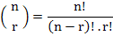
Örnek:
kümesinin kaç tane alt kümesi vardır?
Çözüm:
I. yol:
0 elemanlı | ⍉
1 elemanlı | {a}, {b}, {c}
2 elemanlı | {a,c}, {a,b}, {b,c}
3 elemanlı | {a,b,c}
toplam 8 tanedir.
II. yol:
elemanlı bir kümenin alt küme sayısı dir.
III. yol:
pascal üçgeni
1
0 elemanlı
 |  |  | 1  0 elemanlı |  | 1  1 elemanlı
 |  | 1  0 elemanlı |  | 2  1 elemanlı |  | 1  2 elemanlı
 | 1  0 elemanlı |  | 3  1 elemanlı |  | 3  2 elemanlı |  | 1  3 elemanlı
1  0 elemanlı |  | 4  1 elemanlı |  | 6  2 elemanlı |  | 4  3 elemanlı |  | 1  4 elemanlı
bu tablodan 3 elemanlı bir kümenin eleman sayısını 1+3+3+1=8 buluruz.

Örnek:
4 elemanlı bir kümenin 2 elemanlı alt kümesi sayısı kaçtır?
Çözüm:
I. yol:
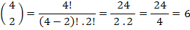
II. yol:
pascal üçgenine bakarız.
1  0 elemanlı | 4  1 elemanlı | 6  2 elemanlı | 4  3 elemanlı | 1  4 elemanlı
tablodan 4 elemanlı bir kümenin 2 elemanlı alt küme sayısının 6 olduğunu görürüz.
F. KÜMELERLE YAPILAN İŞLEMLER
1. Kümelerin Birleşimi
A nın elemanlarından veya B nin elemanlarından oluşan kümeye bu iki kümenin birleşim kümesi denir ve biçiminde gösterilir.
dir.
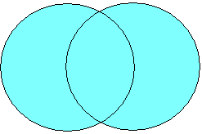
A B

⇓
Birleşim İşleminin Özellikleri
I.
II.
III.
IV.
V. | ise,
VI. | ise, (A=∅ ve B=∅)

2. Kümelerin Kesişimi
A ve B kümesinin ortak elemanlarından oluşan kümeye A ile B nin kesişim kümesi denir ve biçiminde gösterilir.
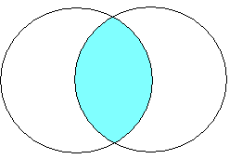
A B

⇓

C D
⇓
C ve D ayrık kümelerdir.
E

F

Kesişim İşleminin Özellikleri
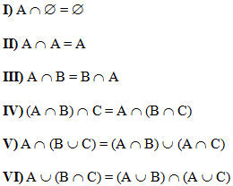

G. EVRENSEL KÜME
Üzerinde işlem yapılan, bütün kümeleri kapsayan kümeye, evrensel küme denir. Evrensel küme genellikle E ile gösterilir.
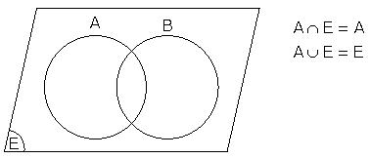
H. BİR KÜMENİN TÜMLEYENİ
Evrensel kümenin elemanı olup, A kümesinin elemanı olmayan elemanlardan oluşan kümeye A nın tümleyeni denir ve ile gösterilir.
Tümleyenin Özelikleri
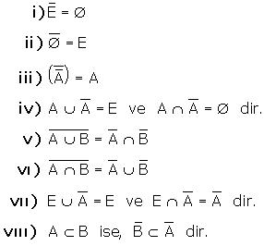
E. FARK İŞLEMİ
A kümesinde olup, B kümesinde olmayan elemanların kümesine A fark B kümesi denir. A fark B kümesi A – B ya da A \ B biçiminde gösterilir.

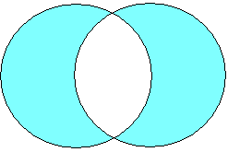
A B

A/B B/A

Farkla İlgili Özelikler
A, B, C kümeleri E evrensel kümesinin alt kümeleri olmak üzere,

I.
II.
III.
IV. (Simetrik Fark)
BİRLEŞİM KÜMESİNİN ELEMAN SAYISI
A, B, C herhangi birer küme olmak üzere,
I.

II.
KÜME PROBLEMLERİ
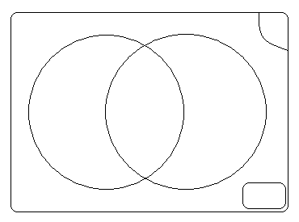
S
T V

a b c

d

Tenis veya voleybol oynayanların sayısı:
Tenis ya da voleybol oynayanların sayısı:
Sadece tenis oynayanların sayısı:
Tenis oynamayanların sayısı:
Bu iki oyundan en az birini oynayanların sayısı:
Bu iki oyundan en çok birini oynayanların sayısı:
Bu iki oyundan hiç birini oynamayanların sayısı:

Örnek:
Bir sınıfta, hem basketbol hem voleybol oynayanların sayısı 7, voleybol veya basketbolden en az birini oynayanların sayısı 16 dır. Basketbol oynayanların sayısı, voleybol oynayanlardan 5 fazla olduğuna göre, bu sınıfta basketbol oynayan kaç kişidir?

A) 10 | B) 11 | C) 12 | D) 13 | E) 14

Örnek:
Sınıfta Almanca veya Fransızca dillerinden en az birini bilen 40 öğrenci vardır. Almanca bilenlerin sayısı; Fransızca bilenlerin sayısının 2 katı, her iki dili bilenlerin sayısının ise 4 katıdır. Buna göre, sınıfta Almanca bilenlerin sayısı kaçtır?
A) 18 | B) 20 | C) 24 | D) 30 | E) 32

Örnek:
Bir sınıfta öğrencilerden 35 i İngilizce, 33 ü Almanca kursuna gidiyor. Bunlardan 15 i her iki kursa da gittiğine göre, bu sınıfta bu kurslara katılan öğrencilerin tümü kaç kişidir?
A) 50 | B) 53 | C) 68 | D) 76 | E) 83

Örnek:
34 kişilik bir grup, İngilizce, Fransızca hem İngilizce hem Fransızca bilen yada hiçbirini bilmeyen kişilerden oluşmaktadır. Bu grup da İngilizce bilmeyenlerin sayısı 12 dir. İngilizce veya Fransızca’dan en çok birisini bilenlerin sayısı 26 ve Fransızca bilmeyenlerin sayısı 21 olduğuna göre hiç birini bilmeyenlerin sayısı kaçtır?

A) 11 | B) 7 | C) 6 | D) 5 | E) 4

ALIŞTIRMALAR

1) A={x⏐ 1≤ x ≤1200, x=4n, n∈N}
B={y⏐ 8< y <900, y=6k, k∈N}
olduğuna göre, A∩B nin eleman sayısı kaçtır?

A) 64 | B) 66 | C) 68 | D) 70 | E) 74

2) Boş kümeden farklı A ve B kümeleri için
3.s(A-B)=4.s(A∩B)=5.s(B-A)
olduğuna göre, A∪B kümesinin eleman sayısı en az kaçtır?

A) 12 | B) 27 | C) 35 | D) 47 | E) 60

3) A ve B kümeleri E evrensel kümesinin alt kü-meleri olmak üzere,
s(E)=12,
s(A\B)=4,
s(A'∩B')=3
olduğuna göre, B kümesinin eleman sayısı kaçtır?

A) 2 | B) 4 | C) 5 | D) 6 | E) 7

4) Kesişimleri boş küme olmayan M ve N kümeleri için,
s(N)=4.s(M)
s(N\M)=5.s(M\N)
olduğuna göre, N kümesi en az kaç elemanlıdır?

A) 12 | B) 16 | C) 18 | D) 20 | E) 24

5) A={1, 2, 3}
A∪B={1, 2, 3, 4, 5}
A-B={1, 3}
olduğuna göre, B kümesi aşağıdakilerden hangisidir?

A) {5} | B) {4, 5} | C) {3, 4, 5}
D) {3, 4} | E) {1, 3, 5}

6) En az birer elamanı bulunan farklı A ve B kümeleri
(A-B) ∪ B=A
eşitliğini gerçekliyorsa bu kümeler için aşağıdakilerden hangisi doğrudur?

A) B ⊂ A B) A ⊂ B C) A ∩ B=∅
D) A ∪ B=B E) (A ∪ B)′=B′

7) A ve B herhangi iki kümedir. A  B , A  B ve A-B kümelerinin tüm alt kümeleri sayıları sıra ile 128, 1, 8 olduğuna göre B-A kümesinin eleman sayısı nedir?
A) 7 | B) 6 | C) 5 | D) 4 | E) 3

8) A ve B gibi iki cümleden A nın bir, B nin iki elemanı A∩B cümlesinin elemanı değildir. ∅ dışında A∩B nin alt cümleleri sayısı 63 olduğuna göre, A∪B cümlesinin alt cümleleri sayısı kaçtır?

A) 1128 B) 1256 C) 512 D) 1024 E) 2048

9) 25 kişilik bir grupta basketbol veya futbol oyunlarından en az birini oynayanların sayısı 19, en çok birini oynayanların sayısı 16 olduğuna göre, yalnız bir oyun oynayanların sayısı kaçtır?
A) 6 | B) 7 | C) 8 | D) 9 | E) 10

10) Herkesin ingilizce ve almanca dillerinden en az birini bildiği bir sınıftaki öğrencilerin % 60 ı ingilizce, % 70 i almanca dillerini konuşuyor.
Sınıfta her iki dili konuşan öğrenci sayısı 18 olduğuna göre, sınıfta kaç öğrenci vardır?
A) 40 | B) 50 | C) 60 | D) 70 | E) 80

